3 июня – Всемирный день велосипеда. В библиотеке прошло мероприятие для детей из разновозрастного отряда при Доме Досуга п. Средняя Усьва под названием «Летняя велогонка»
Ребята сначала узнали историю изобретения и эволюцию велосипеда
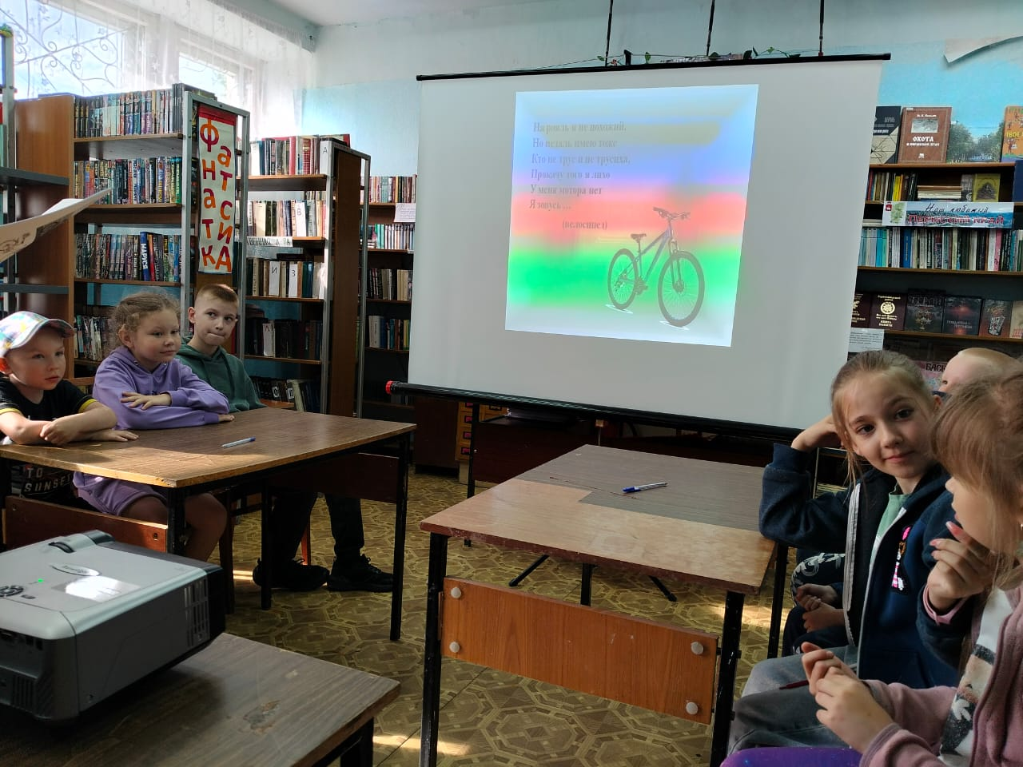
Затем участвовали в конкурсах и играх
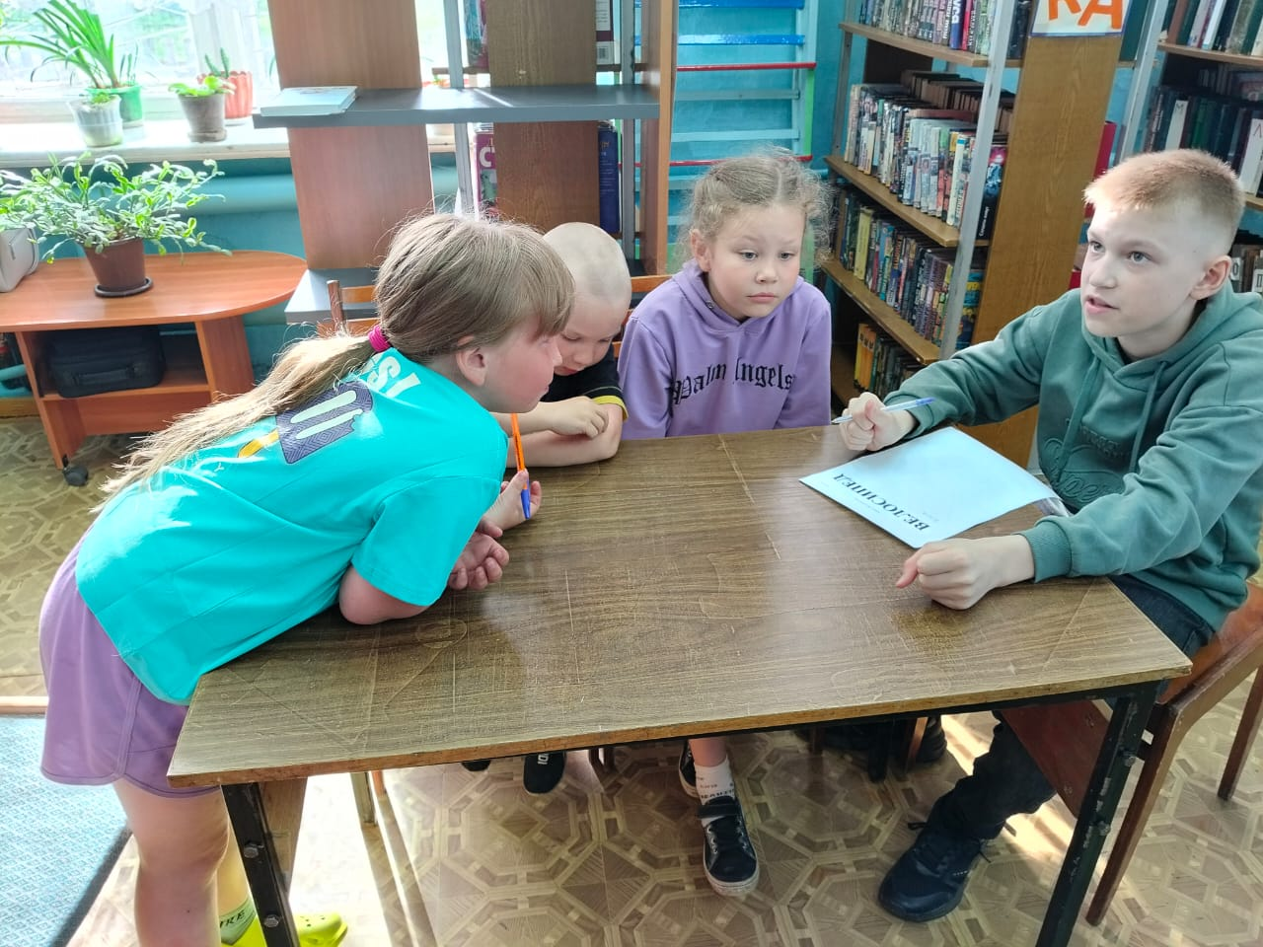
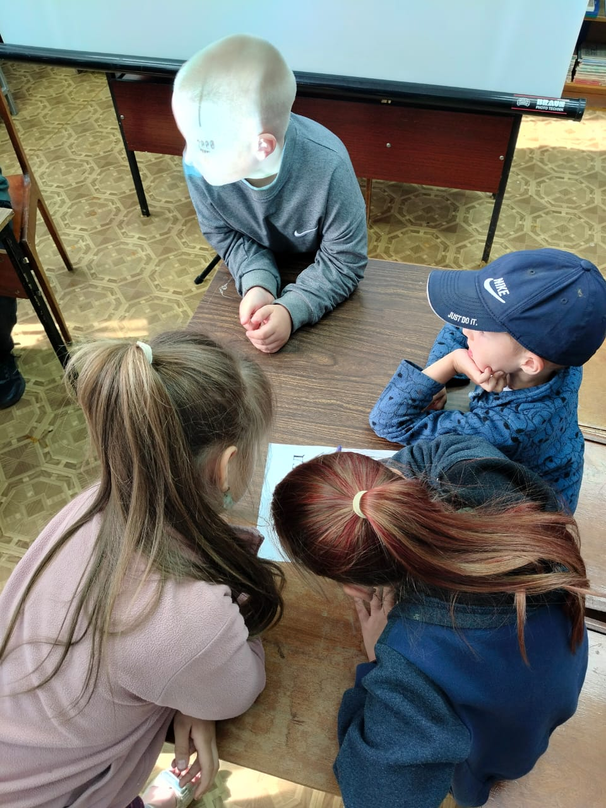
Затем приняли участие в спортивных состязаниях
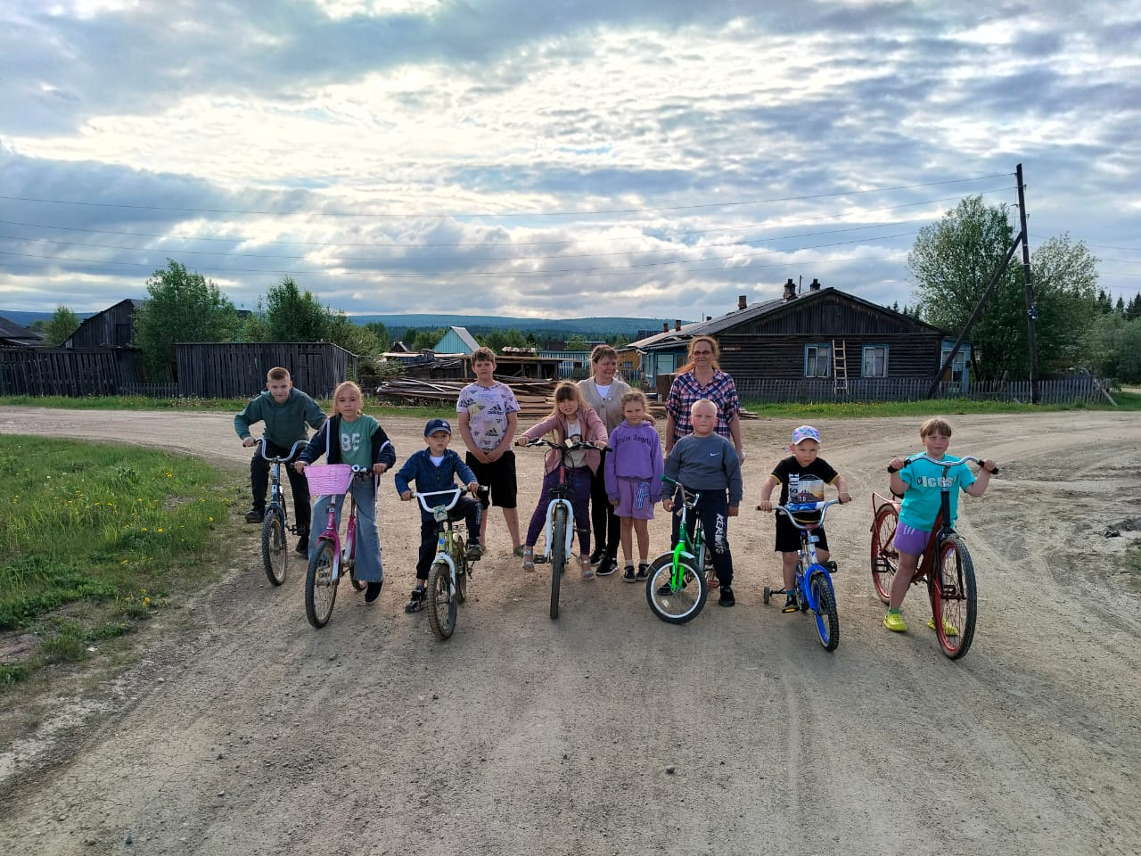
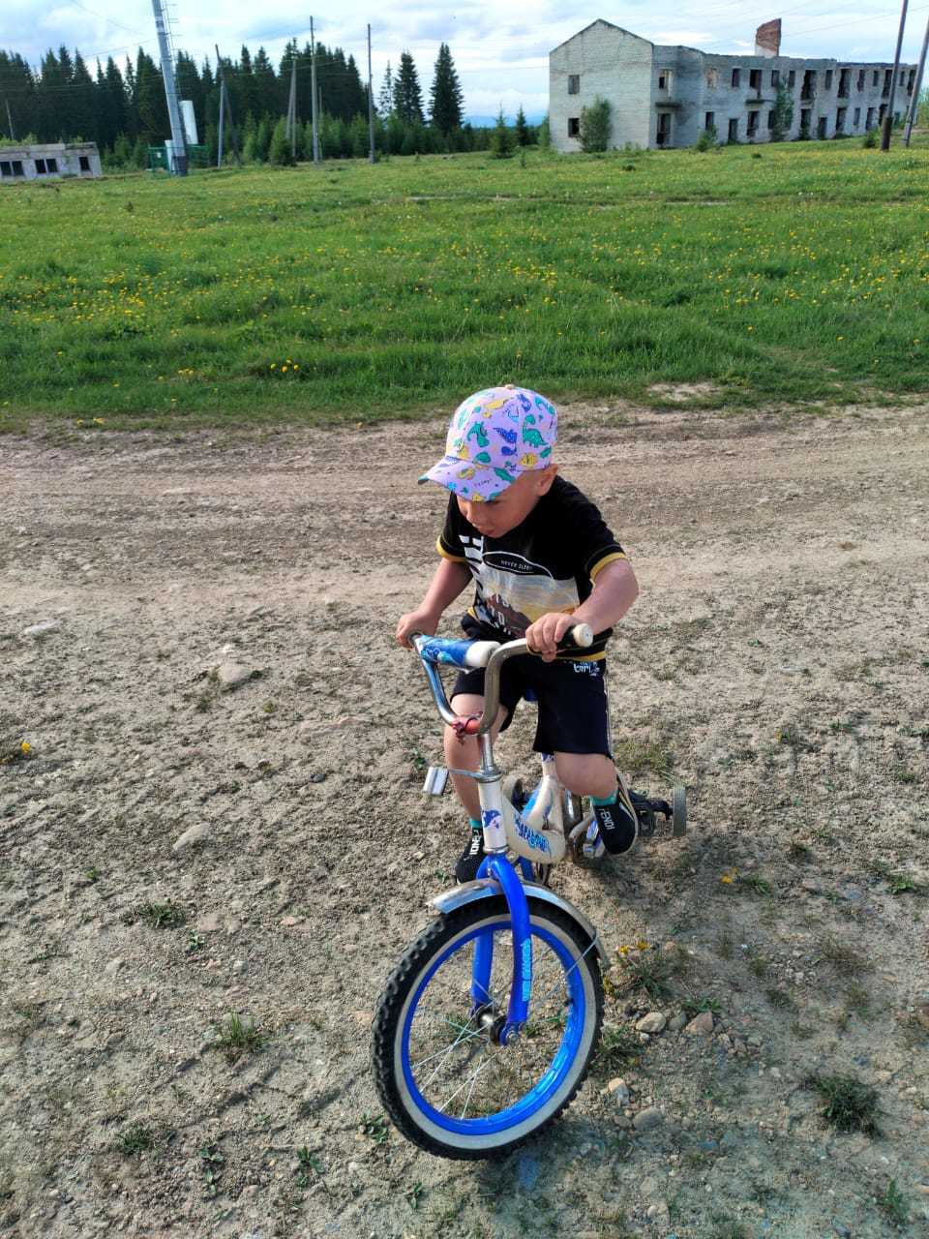
В заключении мероприятия дети нарисовали велосипед своей мечты
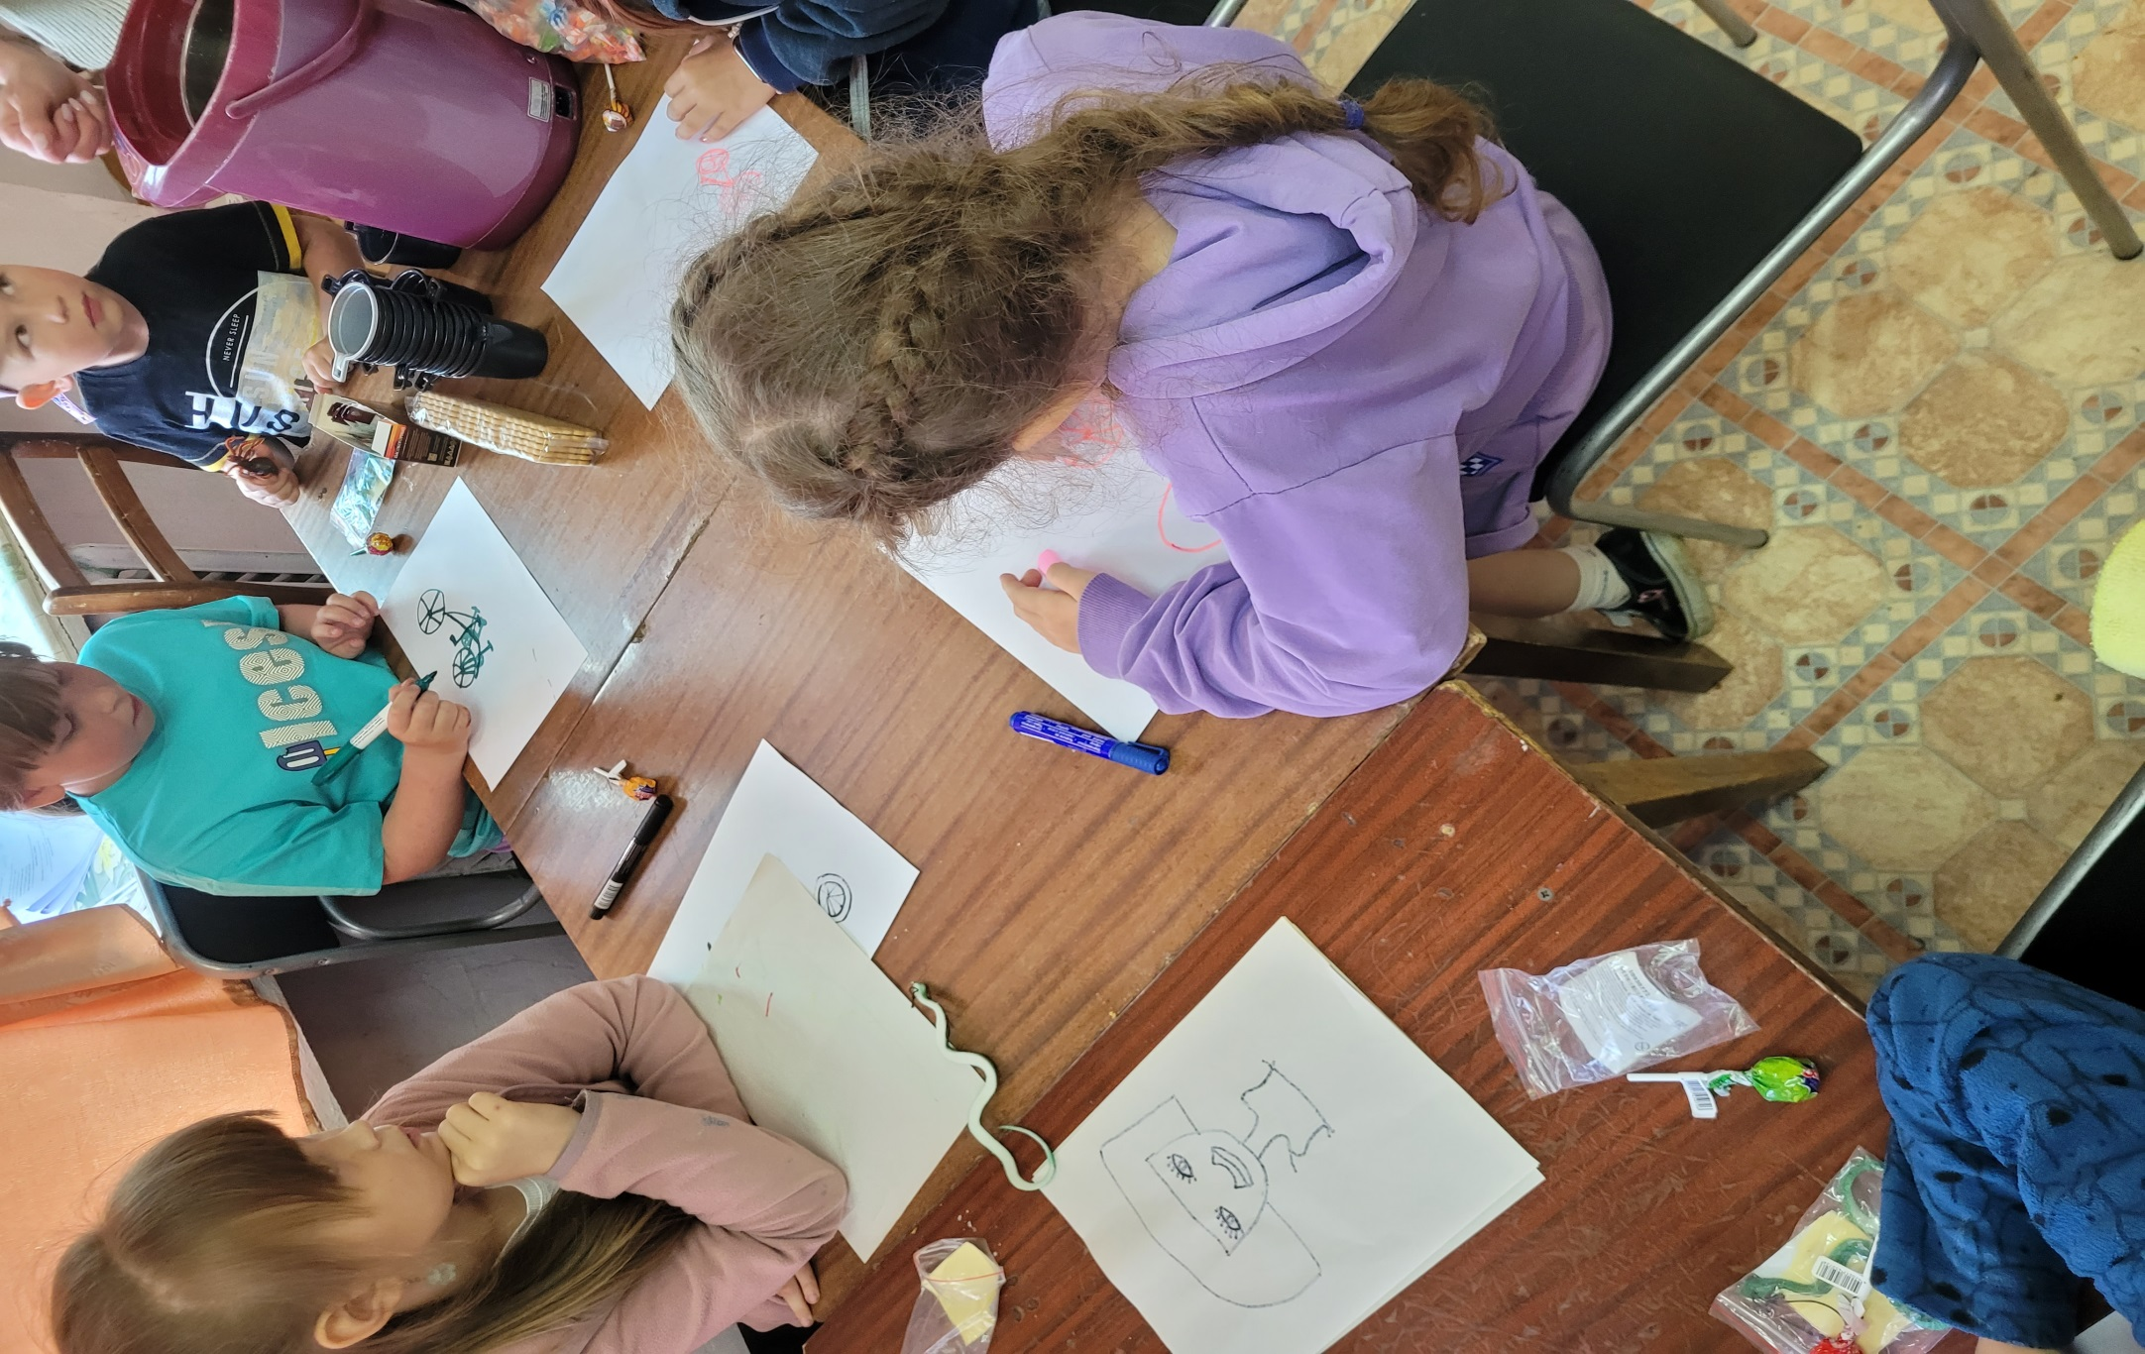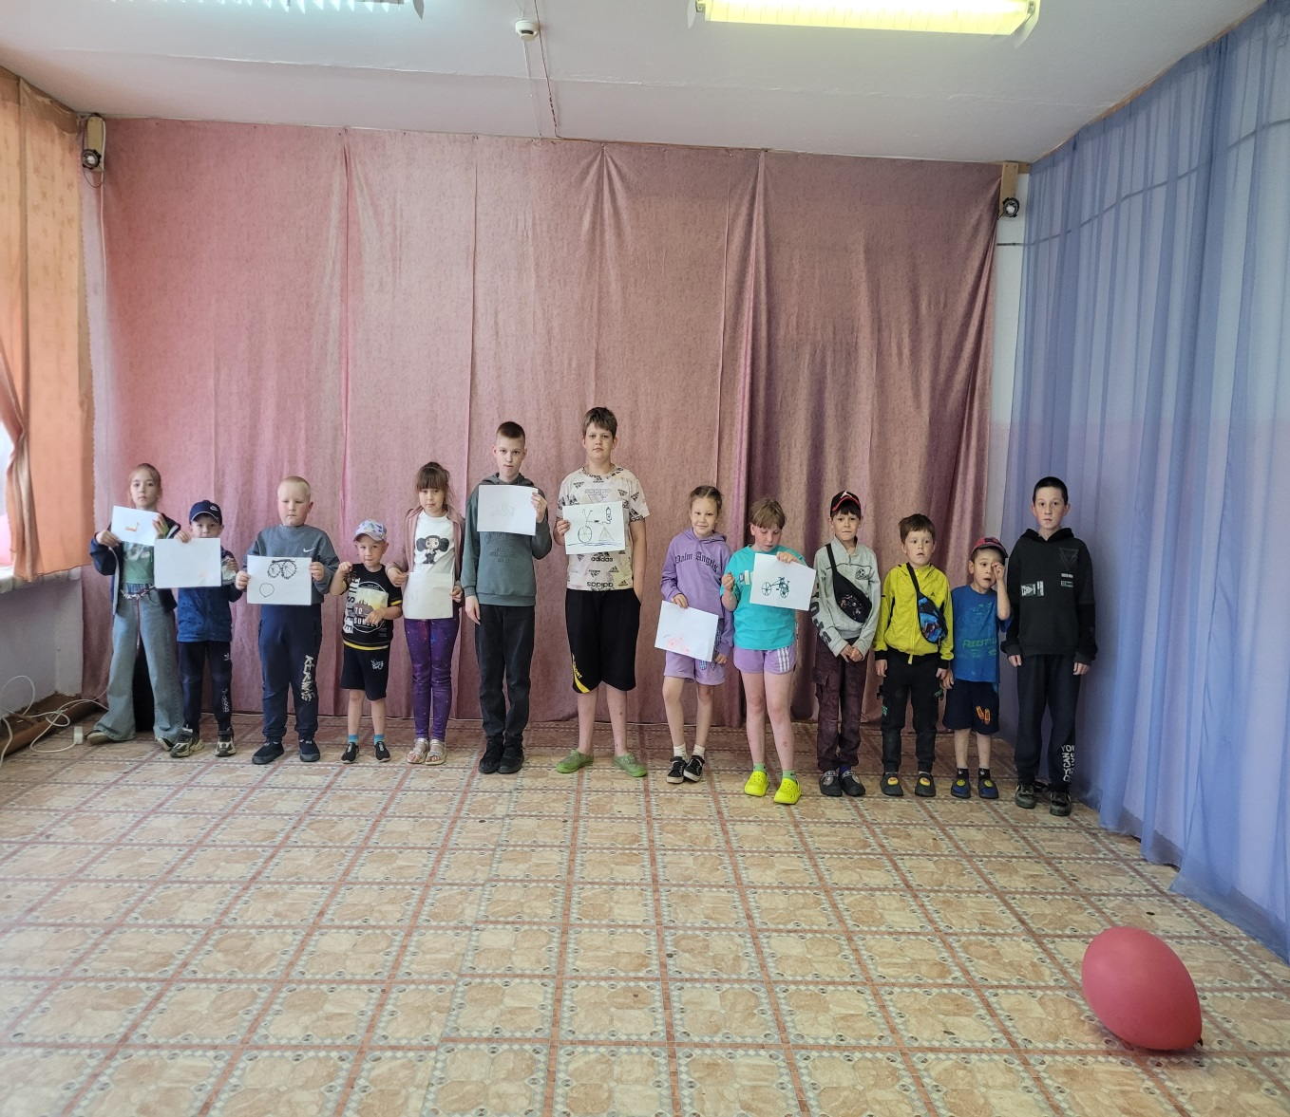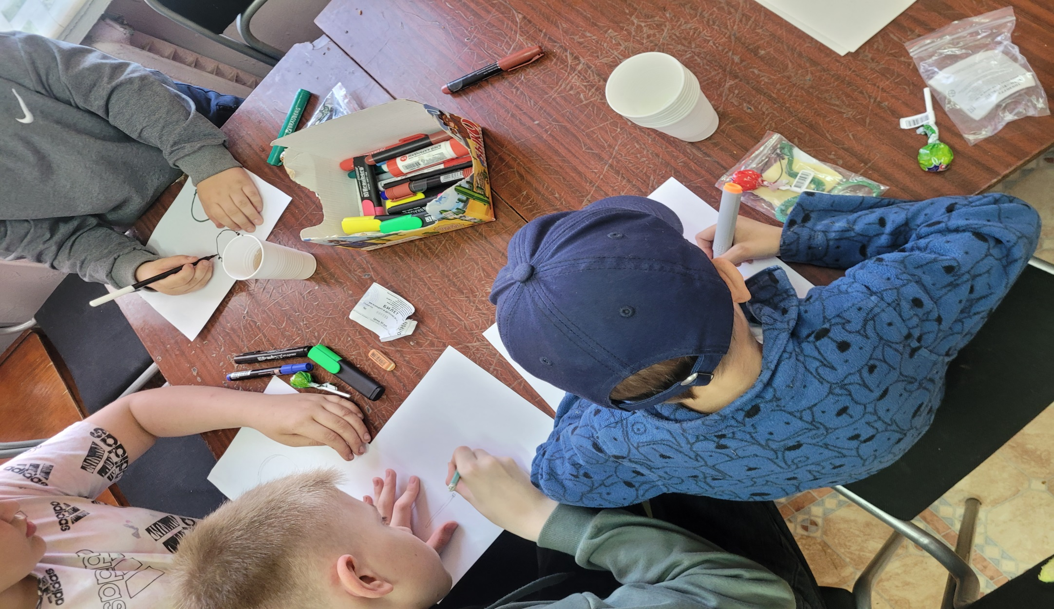
Завершилось мероприятие чаепитием и вручением каждому участнику подарка.

